

**FACULTAD DE INGENIERÍA**



Departamento de Ingeniería en Computación e Informática



**Avance de proyecto  
Sistema de control de acceso**

**Autor(es): Bastián Mamani**

**Alan Arias**

**Jack Torrez**

**Juan Pérez**

**Asignatura: Proyecto II**

**Profesor(es): Diego Aracena Pizarro**

ARICA, VIERNES 14 OCTUBRE 2022

# Historial de Cambios

| **Fecha** | **Versión** | **Descripción** | **Autor(es)** |
| --- | --- | --- | --- |
| 13/09/2022 | 1.0 | Versión preliminar del formato | Jack Torres Alan Arias Bastian Mamani |
| 14/09/2022 | 1.1 | Revisión y modificación del plan | Jack Torres Alan Arias  Bastián Mamani  Juan Pérez |
| 11/10/2022 | 2.1 | Versión Preliminar Informe 2 (Casos de Uso, Diagrama de Secuencia) | Jack Torres  Bastian Mamani  Juan Pérez  Alan Arias |
| 12/10/2022 | 2.2 | Revisión y modificación del informe | Jack Torres  Bastian Mamani  Juan Pérez |
| 13/10/2022 | 2.3 | Se agregan más diagramas (Diagrama de Caso de Uso y Diagrama de Secuencia), y se realizan otras correcciones. | Jack Torres  Juan Pérez  Bastian Mamani |

# Tabla de contenidos

**Historial de Cambios** **2**

**Tabla de contenidos** **3**

**Panorama General** **4**

Resumen de proyecto 4

Propósito 4

Alcance 4

Objetivos 4

Objetivo General: 4

Objetivos Específicos: 4

Suposiciones y restricciones 4

Esquemas: 5

Entregables del Proyecto 6

**Organización del proyecto** **6**

Personal y entidades internas 6

Roles y responsabilidades 7

Mecanismos de comunicación 7

**Planificación de los procesos de gestión** **7**

Planificación inicial del proyecto 7

Planificación de estimaciones 7

Planificación de Recursos Humanos 8

Lista de actividades (Carta Gantt) 9

Actividades de trabajo 9

Planificación de la gestión de riesgos 10

**Planificación de los procesos técnicos** **10**

Especificación de Requerimientos 10

Requerimientos Funcionales 10

Requerimientos No Funcionales 11

Casos de Usos: 11

Diagrama de Casos de Uso 16

**Conclusiones** **17**

**Referencias:** **17**

# Panorama General

## Resumen de proyecto

### Propósito

Construir un sistema de control de acceso domiciliario.

### Alcance

El proyecto está principalmente orientado para personas de tercera edad o con alguna discapacidad visual/auditiva que no les es posible saber quién entra a su domicilio.

### Objetivos

#### Objetivo General:

* Desarrollar un software para tener control de acceso al domicilio con el fin de mejorar la seguridad hacia las personas con discapacidad.

#### Objetivos Específicos:

* Especificar problemática y requerimientos para la planificación del proyecto.
* Diseñar una solución y sus respectivos esquemas.
* Estudiar herramientas necesarias a utilizar en el proyecto.
* Implementar solución mediante desarrollo de código Python.
* Realizar pruebas de funcionalidad.

### Suposiciones y restricciones

Para este sistema de control de acceso se debe suponer que sólo hay una entrada principal, por lo tanto, las restricciones son que no debe de haber más entradas al domicilio.

Esto se debe a que este sistema en cuestión sólo puede tener conocimiento de quién entra en un margen de la entrada principal, en caso de que haya otra entrada, este sistema no cubriría ese margen.

En caso de discapacidad auditiva, el usuario deberá contar con un Smartphone con la aplicación Telegram a la cual le llegarán mensajes de textos.

En caso de discapacidad visual, el usuario deberá contar con un Smartphone con la aplicación Telegram y tener activado la función Google Talkback que ayuda a la interacción con este dispositivo.

### Esquemas:

Para esquematizar el proyecto se muestran sus esquemas de solución la cual especifica el paso a paso de procesos que tendrá el sistema de seguridad en su uso y el mecanismo usado el cual muestra las diferentes conexiones que tendrá el sistema de seguridad:

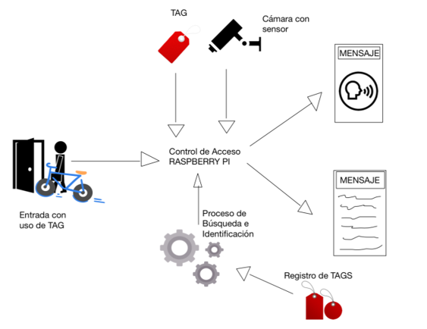 Figura 1*. Esquema solución del proyecto*

*Según la figura 1, un usuario entra al domicilio con su tag, el sistema Raspberry Pi se encarga de procesar la búsqueda del identificador del tag para posteriormente avisar al dueño del domicilio quién ha entrado.*

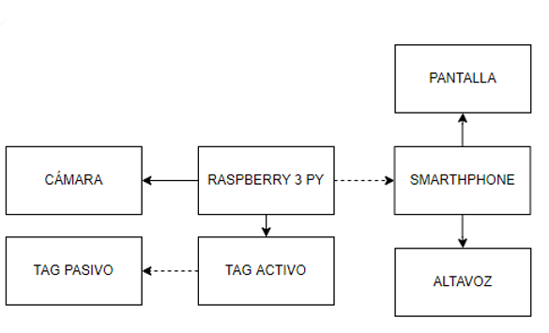  
Figura 2. *Mecanismo utilizado en el esquema del proyecto.*

*Según la figura 2, muestra las conexiones directas o inalámbricas necesarias, el Raspberry Pi 3 estará conectado directamente a un módulo de cámara y al tag activo, mientras el tag activo va a interactuar inalámbricamente con el tag pasivo. El Smartphone estará conectado a distancia del Raspberry Pi 3, aprovechando la pantalla y los altavoces puede tener el dispositivo.*

### Entregables del Proyecto

Manuales: Usuario e instalación

Entregables:

* 12 bitácoras en total
* Informe de avance
* Presentación de proyecto
* Informe final

# Organización del proyecto

## Personal y entidades internas

Jefe de proyecto: Persona encargada de planificar, ejecutar y monitorear las acciones que forman parte de un proyecto.

Documentador: Persona encargada de elaborar y guardar bitácoras e informes.

Programador: Codifica las especificaciones detalladas en el diseño según lenguaje de trabajo.

Encargado de hardware: Facilita las herramientas de hardware que son requeridas en el proyecto.

Encargado de pruebas: Planifica y lleva a cabo pruebas de software para comprobar su correcto funcionamiento. Identifica el riesgo de sufrir errores de un software, detecta errores y lo comunica.

## Roles y responsabilidades

La distribución de roles está organizado de la siguiente manera:

* Bastián Mamani: Encargado en hardware, programador
* Alan Arias: Jefe de proyecto, programador
* Juan Pérez: Encargado de pruebas, documentador, programador.
* Jack Torres: Documentador, encargado de pruebas, programador.

## Mecanismos de comunicación

Los mecanismos de comunicación utilizados en este proyecto son:

Correo electrónico: Correo institucional; (@alumnos.uta.cl)  
Cuentas en redes sociales: Grupo Whatsapp, Discord.

Repositorio: Redmine, Google Drive.

# Planificación de los procesos de gestión

## Planificación inicial del proyecto

### Planificación de estimaciones

| Producto | Cantidad | Costo por Unidad | Costo total |
| --- | --- | --- | --- |
| Notebook | 4 | $350.000 | $1.400.000 |
| Raspberry Pi 3b | 1 | $80.000 | $80.000 |
| Módulo de Cámara | 1 | $25.000 | $25.000 |
| RFID Activo/Pasivo. | 4 | $5.000 | $20.000 |
| Smartphone | 1 | $250.000 | $250.000 |
| Licencia Microsoft Windows 10 | 4 | $10.000 | $40.000 |
| Python | 4 | $0 | $0 |
| VSCode | 4 | $0 | $0 |
| Licencia Microsoft Office | 4 | $6.000 | $24.000 |
| Redmine | 4 | $0 | $0 |
| TOTAL |  | $726.000 | $1.839.000 |

### 

### 

### Planificación de Recursos Humanos

| Encargado | Cantidad por Rol | Pago unitario mensual | Pago mensual | Pago en 4 meses |
| --- | --- | --- | --- | --- |
| Jefe de proyecto | 1 | $850.000 | $850.000 | $3.400.000 |
| Programador | 4 | $600.000 | $2.400.000 | $9.600.000 |
| Documentador | 2 | $200.000 | $400.000 | $1.600.000 |
| Encargado de pruebas | 2 | $250.000 | $500.000 | $2.000.000 |
| Encargado de Hardware | 1 | $300.000 | $300.000 | $1.200.000 |
| Total |  |  |  | $17.800.000 |

Finalmente el precio total del proyecto es: 1.839.000 + 17.800.000 = $19.639.000

## Lista de actividades (Carta Gantt)

### Actividades de trabajo

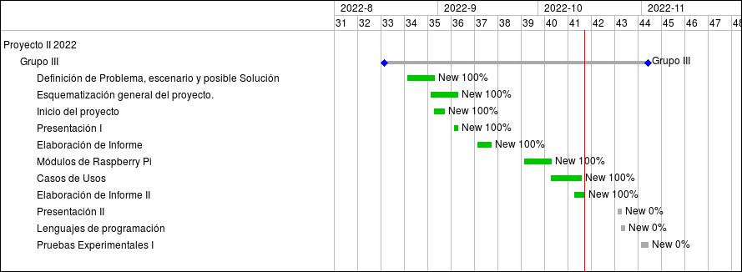

## 

Figura 3. *Carta Gantt para la guía de actividades.*

Según la figura 3, se muestran las diferentes actividades que se han realizado y que se realizarán, de tal forma se tiene:

* Módulos de Raspberry Pi
  + Se estudiarán los diferentes módulos que se ocuparán en el proyecto.
* Casos de Usos
  + Para describir la interacción o comportamiento del software (actor y sistema).
* Elaboración de Informe II
  + Incluye descripción de casos de uso, modelo de casos de uso y diagramas de secuencia.
* Presentación II
  + Se presenta el avance del proyecto (Informe II).
* Lenguajes de Programación
  + Decisión de qué lenguaje se va a emplear para el software.
* Pruebas Experimentales I
  + Se harán las primeras pruebas a la implementación hecha.

## Planificación de la gestión de riesgos

A continuación se presenta la tabla con los riesgos que puede tenerse al transcurso del proyecto, con las siguientes niveles de riesgo:

1. Catastrófico
2. Crítico
3. Marginal
4. Despreciable

| Riesgo | Probabilidad de ocurrencia | Nivel de impacto | Acción remedial |
| --- | --- | --- | --- |
| Personal sin experiencia | 60% | 1 | Estudiar componentes a usar y practicar su aplicación según el proyecto |
| Falta de tiempo para finalizar proyecto | 30% | 3 | Identificar rol o roles que no cumpla con fecha de entrega y apoyar al rol |
| Componentes defectuosos | 25% | 3 | Presentar queja de producto en mal estado en la tienda adquirida |
| Virus pandémico | 20% | 1 | Realizar reuniones de trabajo de manera online y un tester tendrá que hacer el ensamblado del sistema de seguridad. |
| Falta de participación de integrantes | 10% | 3 | Asignar trabajo particular al integrante |

# Planificación de los procesos técnicos

## Especificación de Requerimientos

### Requerimientos Funcionales

1. El sistema debe poder registrar un tag con una ID única.
2. El sistema debe poder identificar un tag a través de su ID.
3. El sistema debe poder detectar e identificar una silueta humana.
4. El sistema debe poder establecer comunicación con el smartphone.

### Requerimientos No Funcionales

1. La comunicación entre sistema y usuario debe ser rápida.
2. La foto de la cámara debe tener alto enfoque y claridad.
3. El sistema debe funcionar 24 horas al día.
4. El sistema y el dispositivo del usuario deben estar conectados a una red de internet.
5. El sistema debe ser armado con módulos de Raspberry Pi.

### 

## Casos de Usos:

| Nombre CUS: Registrar tag | | | |
| --- | --- | --- | --- |
| Descripción: Este caso de uso permite registrar tags e identificarlos. | | | |
| Actor: Tag. | | | |
| Flujo Principal: Actor  1. El autor solicita comenzar el registro de un tag. | | Flujo Principal: Sistema  2. El sistema registra un tag y se le asigna una ID. | |
| Postcondiciones: Se registra un Tag en la base de datos para posteriormente ser identificado. | | | |

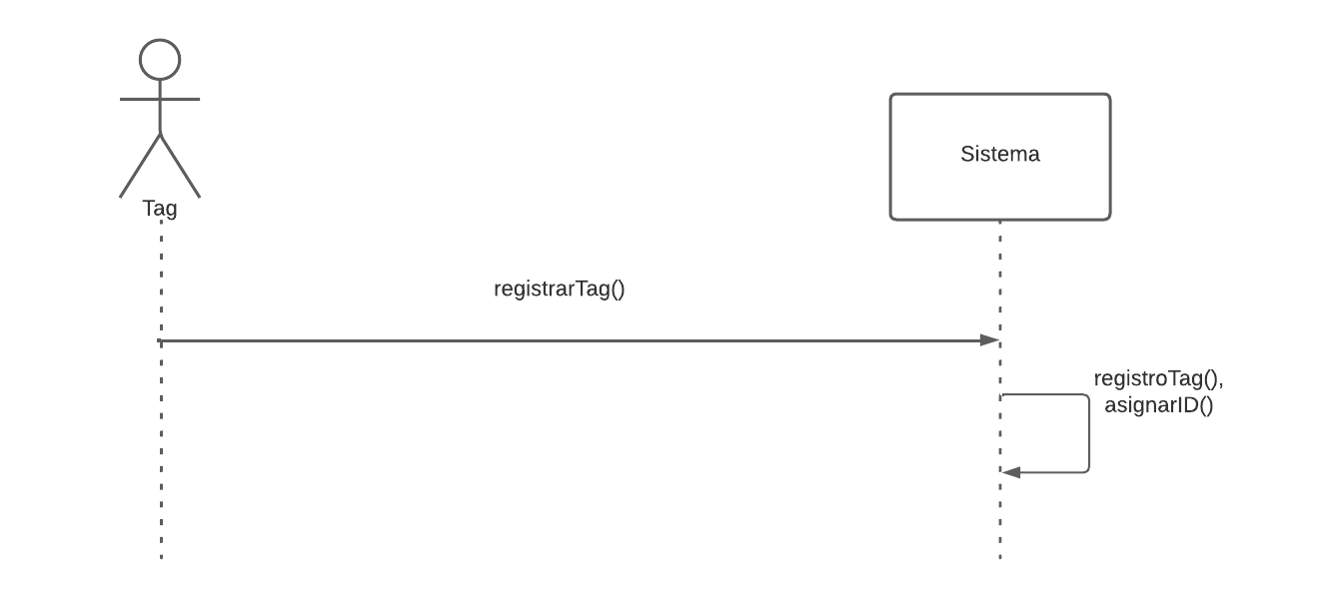

Figura 4. *Diagrama de Secuencia: Registrar Tag.*

| Nombre CUS: Identificar tag | | | |
| --- | --- | --- | --- |
| Descripción: Este caso de uso permite registrar tags e identificarlos | | | |
| Precondición: El Tag debe estar registrado con anterioridad. | | | |
| Actor: Tag. | | | |
| Flujo Principal: Actor  1. El autor ingresa un tag. | | Flujo Principal: Sistema  2. El sistema identifica el tag en la base de datos y envía información. **Se incluye C.U.S Comunicación con Smartphone.** | |
| Flujo Alternativo: Actor | | Flujo Alternativo: Sistema  2. El sistema no identifica el tag en la base de datos.  **Se Extiende C.U.S Detectar Movimiento.** | |
| Postcondiciones: Se identifica un Tag para dar aviso al usuario del Tag entrante. | | | |

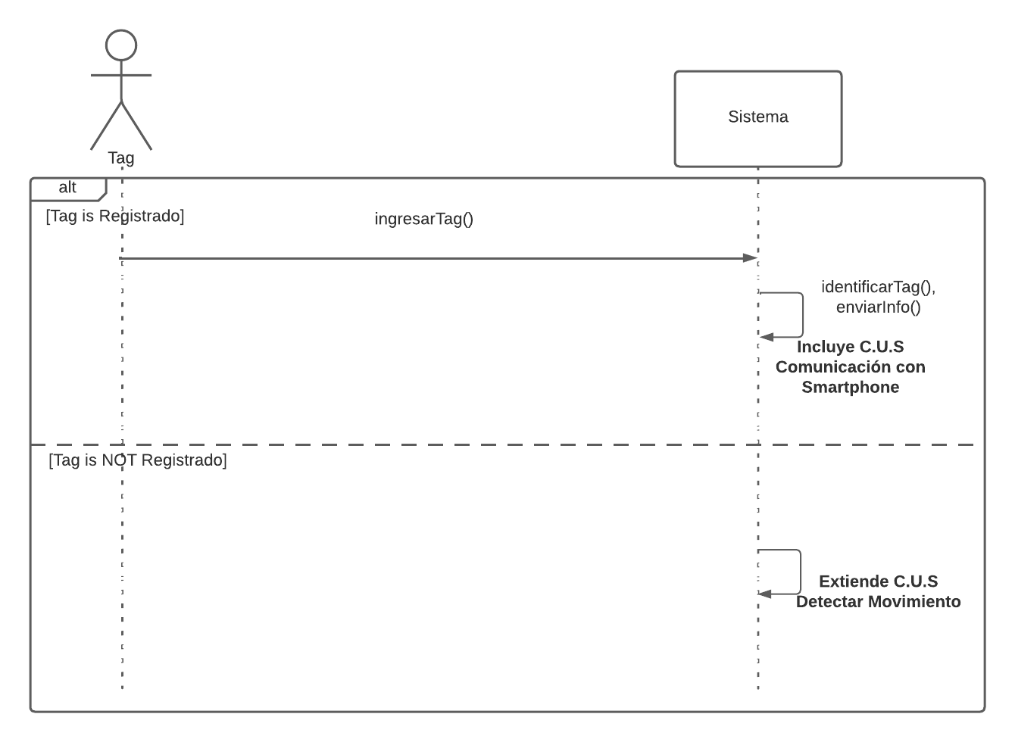

Figura 5. *Diagrama de Secuencia: Identificar Tag.*

| Nombre CUS: Detectar movimiento. | | | |
| --- | --- | --- | --- |
| Descripción: Detectar siluetas humanas y dar aviso al dueño. | | | |
| Precondición: No se debe detectar un tag anteriormente. | | | |
| Actor: Cámara. | | | |
| Flujo Principal: Actor  1. La cámara envía una imagen al sistema. | | Flujo Principal: Sistema  2. Identifica una silueta humana. **Se incluye C.U.S Comunicación con Smartphone** | |
| Flujo Alternativo: Actor | | Flujo Alternativo: Sistema  2. Identifica una silueta no humana | |
| Postcondiciones: Avisa al dueño sobre una persona desconocida entrando al domicilio. | | | |

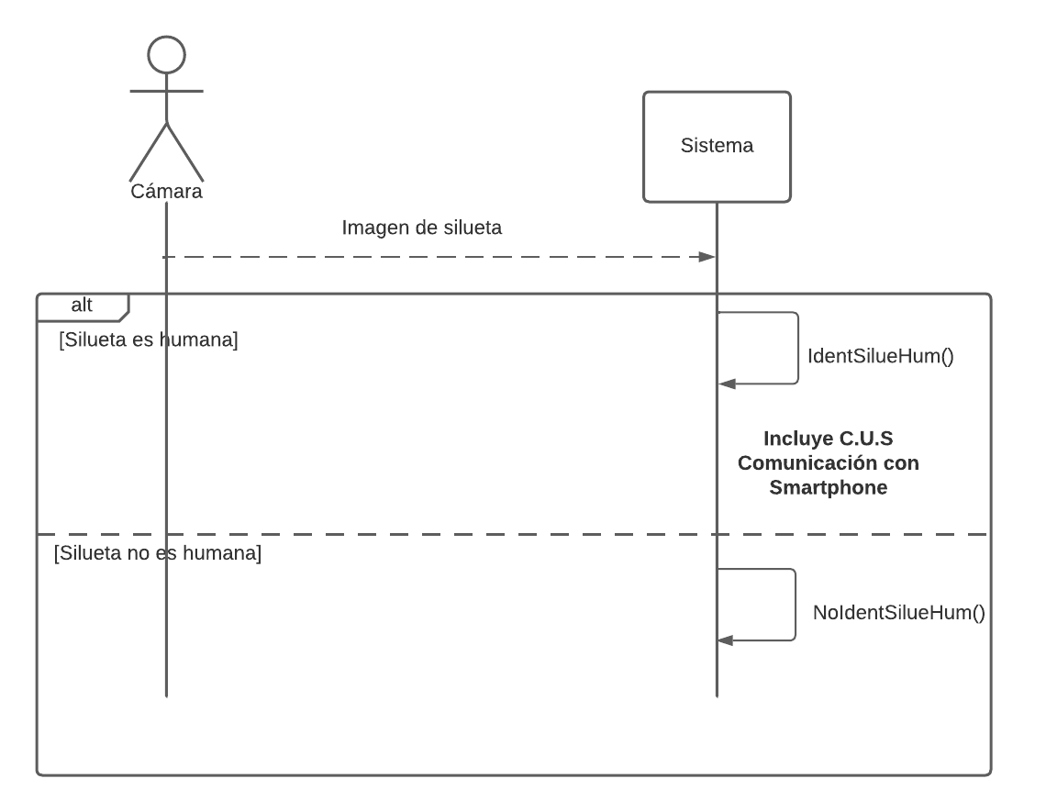  
 Figura 6. *Diagrama de Secuencia: Detectar movimiento.*

| Nombre CUS: Comunicar con smartphone | | | |
| --- | --- | --- | --- |
| Descripción: Permite comunicarse con el smartphone para dar aviso | | | |
| Precondición: | | | |
| Actor: Smartphone | | | |
| Flujo Principal: Actor  2. Se muestra el mensaje de texto con el ID del tag. | | Flujo Principal: Sistema  1. Envía un mensaje de texto para dar aviso de un acceso al domicilio a través de un tag. | |
| Flujo Alternativo:  2. Se muestra una imagen del desconocido. | | Flujo Alternativo:  1. Envía un mensaje de texto para dar aviso del acceso al domicilio de un desconocido. | |
| Flujo Alternativo:  2. Se reproduce el audio diciendo el ID del tag. | | Flujo Alternativo:  1. Envía un audio para dar aviso de un tag entrante. | |
| Flujo Alternativo:  2. Se reproduce el audio diciendo sobre la intrusión en el lugar. | | Flujo Alternativo:  1. Envía un audio para dar aviso | |
| Postcondiciones: El usuario recibe el aviso de lo que aconteció en la entrada de su casa. | | | |

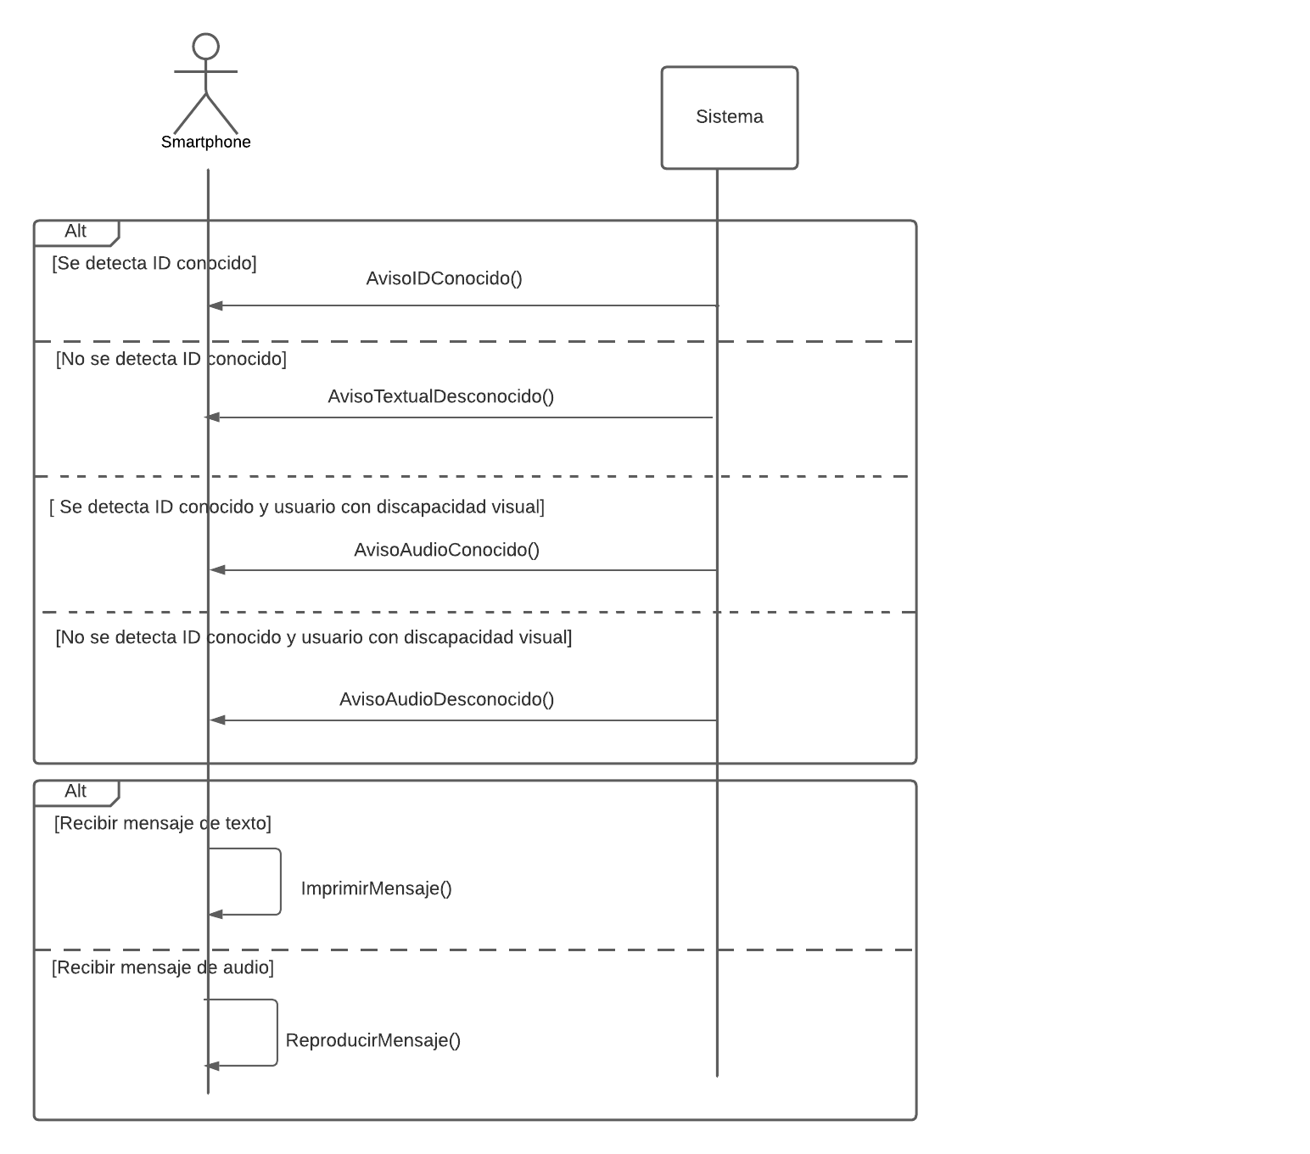

Figura 7*. Diagrama de Secuencia: Comunicación con Smartphone.*

### Diagrama de Casos de Uso

A continuación, en la figura 8 se puede apreciar cómo quedan modelados los casos de uso descritos previamente, sus actores, y las relaciones que hay entre estos.

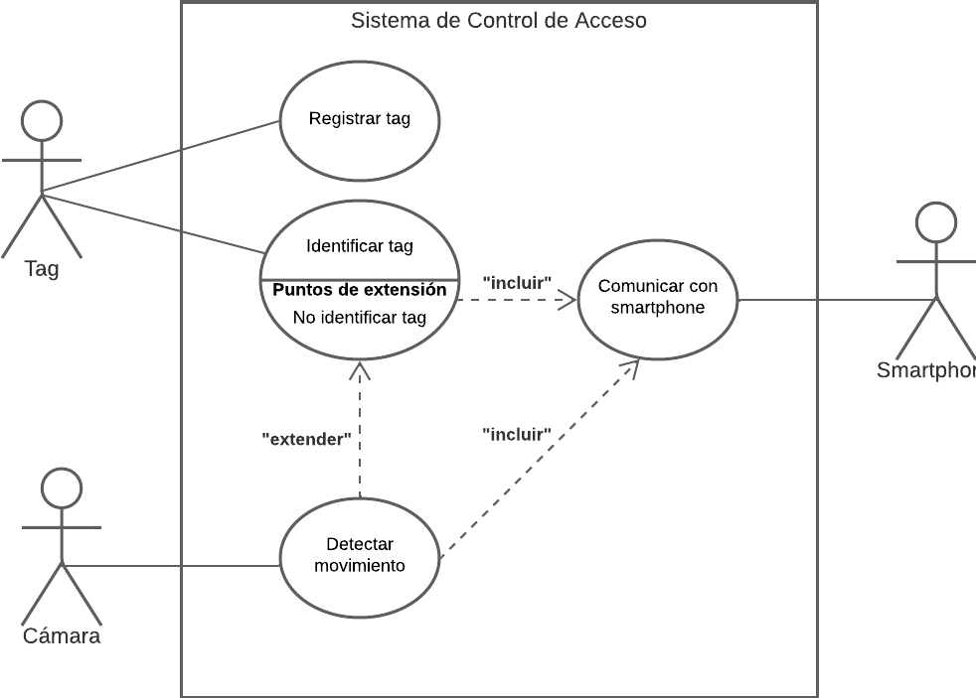

*Figura 8. Diagrama de Casos de Uso: Sistema de Control de Acceso.*

# Conclusiones

* La solución propuesta es un apoyo sobre la seguridad en el hogar, para tales discapacidades mencionadas. Aportando así al usuario más comodidad y seguridad en el hogar.
* Es importante tener una buena planificación para así tener un soporte y poder prevenir posibles riesgos personales y/o económicos.
* Se espera seguir mejorando la comunicación con los compañeros y lograr un aprendizaje más profundo sobre Raspberry Pi.

# Referencias:

[1] Python. 2022,”[Lenguaje de Programación](https://www.python.org/)”.

[2] Diego Aracena Pizarro. 2022, “[Ejemplo Informe Plan de Proyecto](https://docs.google.com/document/d/1HzdMw0gF3rWAoO3Wv4xf9CBDF-j1g4Du/edit)”.

[3] Diego Aracena Pizarro. 2022, “[Tabla de contenidos](https://docs.google.com/document/d/165rzZnoPnBU00qg9UKAPlnGm0dtYB_Pm/edit)”.

[4] Diego Aracena Pizarro. 2022, “[Tratamiento de riesgos](https://drive.google.com/drive/folders/1mRmcbpINg-qc9VYpMvqHttKWbqGrPBZp)”.